УЧАСТИЕ В МЕТОДИЧЕСКОЙ РАБОТЕ.
ТРАНСЛИРОВАНИЕ ОПЫТА ПРАКТИЧЕСКИХ РЕЗУЛЬТАТОВ ПРОФЕССИОНАЛЬНОЙ ДЕЯТЕЛЬНОСТИ ПЕДАГОГА-ПСИХОЛОГА РАГУЛИНОЙ ЛЮБОВИ ДАВЫДОВНЫ
http://ragulina.netfolio.ru/method_activity.html
Год | Тема | Форма представления | Уровень
2013 | Семинар школьных МО по теме: «Психологический климат в педагогическом коллективе как условие эффективного образовательного процесса» | Представление опыта работы | Школьный
2014 | III Всероссийская Научная Школа «Специальные образовательные условия как гарантия качества инклюзивного образования»,  г. Новосибирск НГПУ | Стендовое представление материалов по ППМС: индивидуально-ориентированные программы сопровождения, коррекционно-развивающие программы, программа психолого-педагогического сопровождения детей с ОВЗ | Федеральный
2014 | Областной проблемный семинар-практикум «Управление развитием инклюзивного процесса через систему внутреннего мониторинга образовательной организации» | Открытое развивающее занятие-тренинг в инклюзивном классе «Все преодолеем вместе» | Областной
2014 | Фестиваль детей с ОВЗ базовой школы и школ округа «Мы вместе» | Групповые занятия в сенсорной комнате с детьми ОВЗ «Удивительный знакомый мир» | Районный
2014 | День открытых дверей для образовательных организаций школьного округа – МКОУ Янченковской СОШ, МКОУ Сурковской СОШ. | Информационно-практическое занятие «Сенсорная среда - эффективное средство реализации индивидуальных программ ППС детей с ОВЗ» | Районный
2015 | Региональная Научно-Практическая конференция «Стандартизация образования обучающихся с ограниченными возможностями здоровья: опыт, проблемы и перспективы». Семинар-практикум «Практика реализации системно-деятельностного подхода при организации образовательного процесса обучающихся с ОВЗ» | Открытое коррекционно-развивающее занятие в 5 инклюзивном классе «Скажи себе сам!» | Региональный
2015 | РМО зам. директора УВР. Семинар по теме: «Организация методической работы в условиях ФГОС» | Выступление «Внедрение новых образовательных технологий как фактор успешности реализации ФГОС НОО и ФГОС ООО» | Районный
2016 | Педагогический совет: «Школа - центр социализации и профориентации детей с ОВЗ» | Выступление «Психолого-педагогическое сопровождение как фактор успешной социализации детей с ОВЗ» | Школьный
2016 | Общешкольное родительское собрание «Ответственность семьи и школы за обучение и воспитание детей» | Выступление «Психологическое здоровье школьников – условие успешного развития и обучения» (профилактика подросткового суицида) | Школьный
2017 | Квест-семинар «Эффективные формы взаимодействия с родителями - условие развития инклюзивной образовательной среды» | Родительская гостиная «Добру откроется сердце» | Районный
2017 | Общешкольный методический семинар «Повышение компетентности педагога через непрерывное развитие» | Мастер-класс «Технология работы с электронным портфолио» | Школьный
2017 | «Презентация программы профилактики суицидального поведения детей и подростков» | Психолого-педагогический семинар | Школьный
2017 | «Профилактика синдрома эмоционального выгорания и поддержка психического здоровья педагогов» | Психологический тренинг | Школьный
2017 | РМО. «Совершенствование работы с одаренными детьми» | Выступление по теме: "Профессиональное электронное портфолио" | Районный
2017 | Августовское совещание педагогических работников на тему: «Система образования Тогучинского района: традиции, инновации, будущее» | Психологический тренинг «Профилактика эмоционального выгорания и поддержка психического здоровья педагога» | Районный
2017 | Стратегическая сессия учителей-предметников | Психологический тренинг «Профилактика эмоционального выгорания и поддержка психического здоровья педагога» | Районный
2017 | Форум молодых специалистов. Августовское совещание педагогических работников на тему: «Система образования Тогучинского района: традиции, инновации, будущее» | Выступление «Современный урок - высокий уровень мастерства учителя» | Районный
2017 | Расширенное заседание комиссии по делам несовершеннолетних и защите их прав Тогучинского района НСО | Выступление «Механизмы выявления психоэмоциональных нарушений и организация коррекционной работы с детьми «Группы Риска» | Районный
2017 | Областной фестиваль психолого-педагогических идей «От идеи к результату».  ГБУ НСО «ОЦДК» | Презентация конкурсной программы. Ролевая игра «Контакты и конфликты» | Областной
2017 | Месячник работы с родителями «Дом нашего счастья» | Родительский практикум-тренинг «Все преодолеем вместе» | Школьный
2017 | Тренинг «Профилактика синдрома эмоционального выгорания и поддержка психического здоровья педагогов» | Ведущая тренинга | Школьный
2017 | Всероссийский фестиваль педагогического творчества – интернет-библиотека учебно-методических материалов | Демонстрация опыта работы - методических разработок | Федеральный
2018 | Педагогический совет «Проектная деятельность как условие успешной социализации, развития личности учащихся» | Модератор фокус-группы – педагоги, родители, ученики. Разработка матрицы исследовательского проекта. | Школьный
2018 | Районное родительское собрание «Организация сотрудничества с родителями по сохранению и укреплению психического здоровья» | Выступление по теме: «Психологическое здоровье ребенка - условие для успешного обучения и развития» | Районное

Копии документов, подтверждающих участие в методической работе, транслирование опыта практических результатов профессиональной деятельности

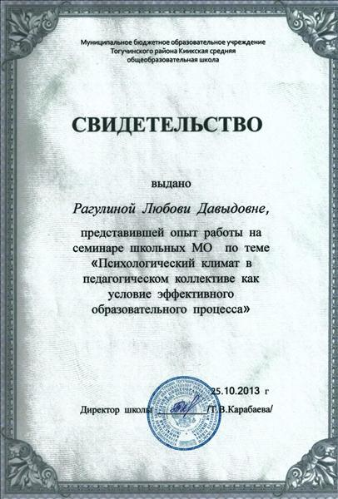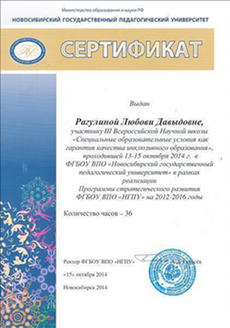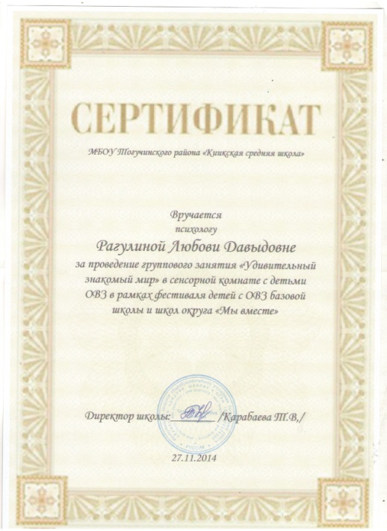

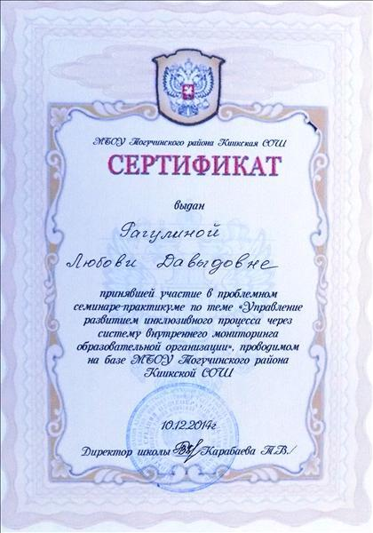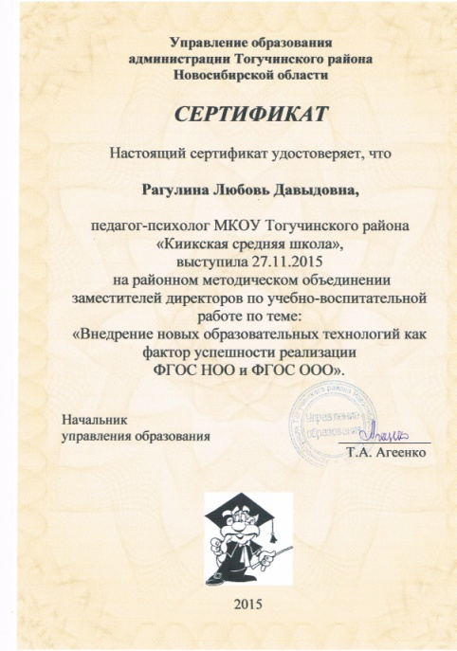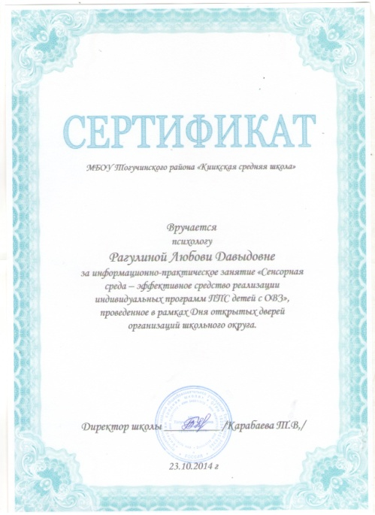

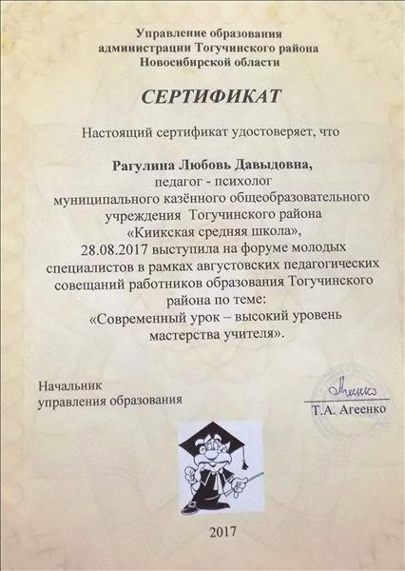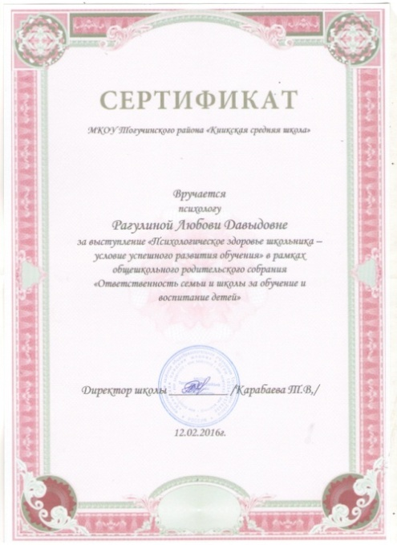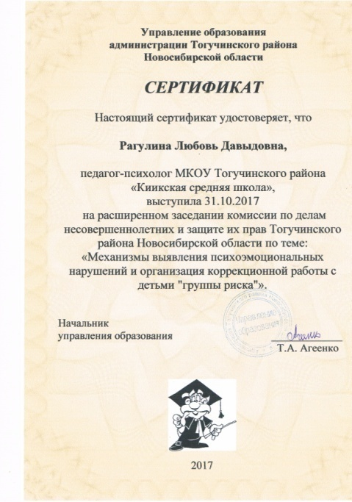

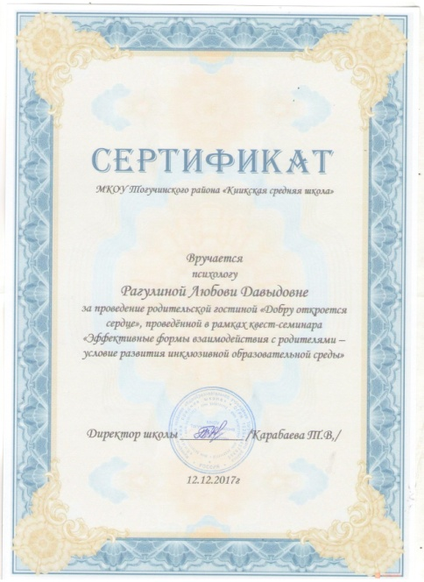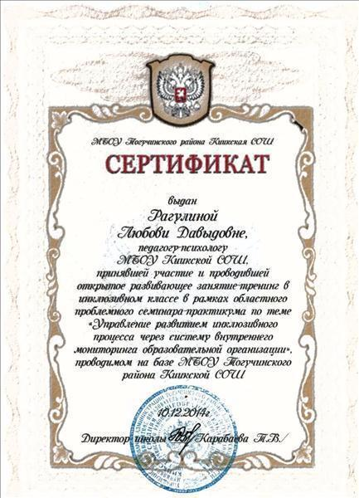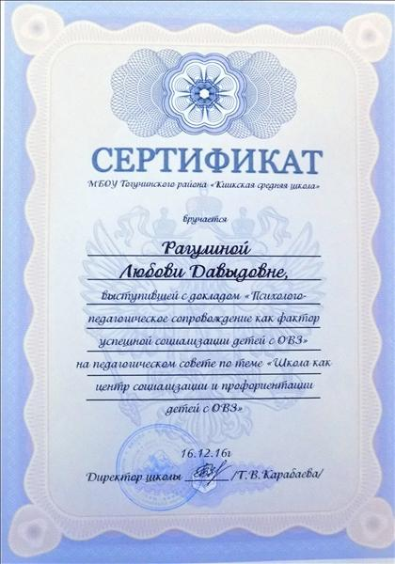

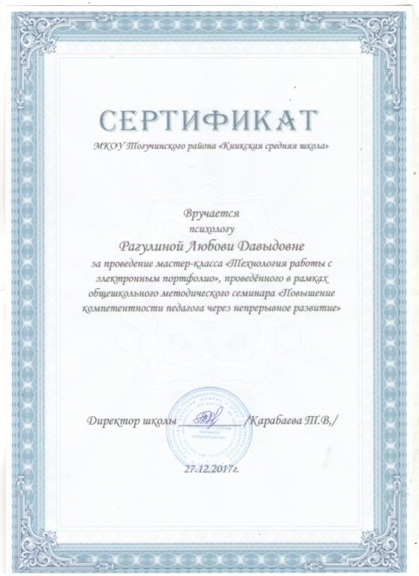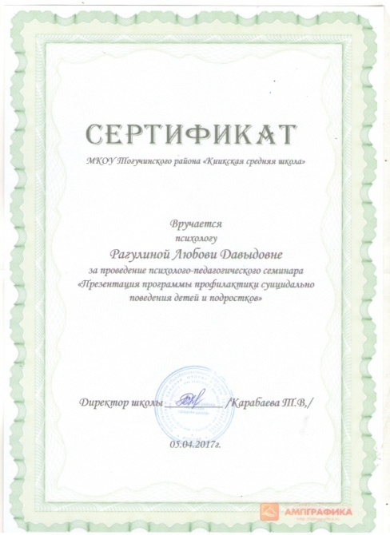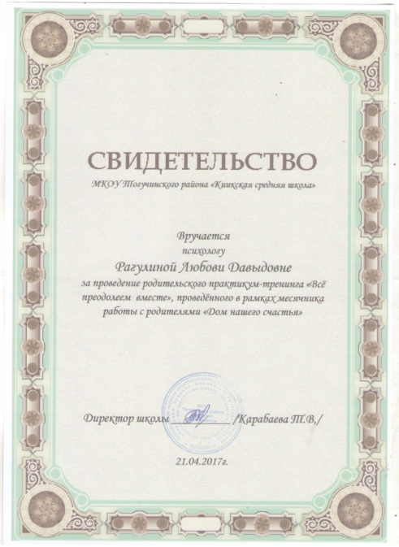

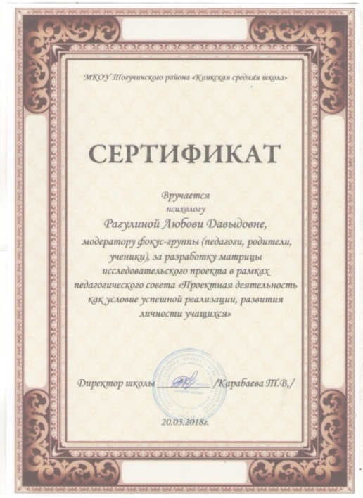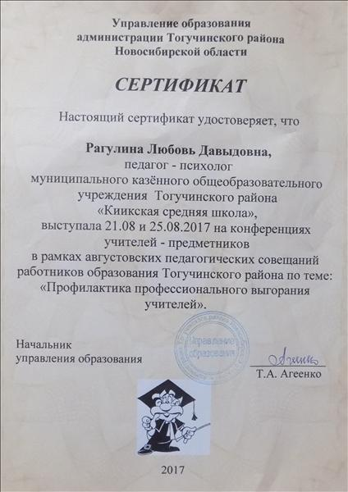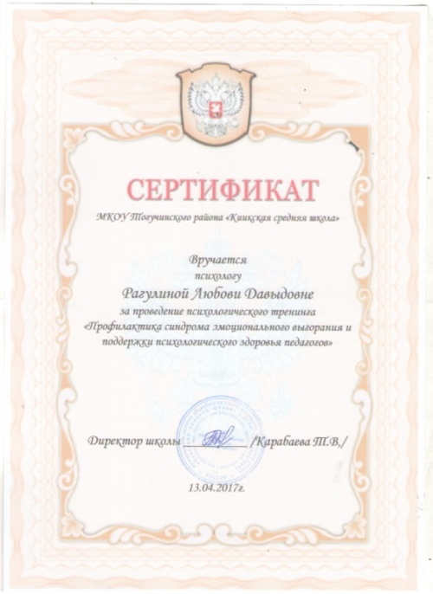

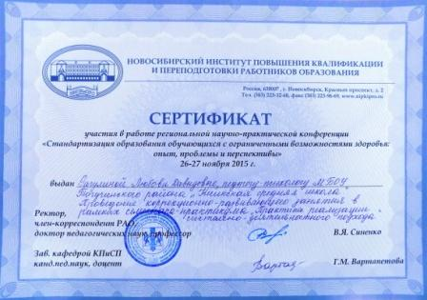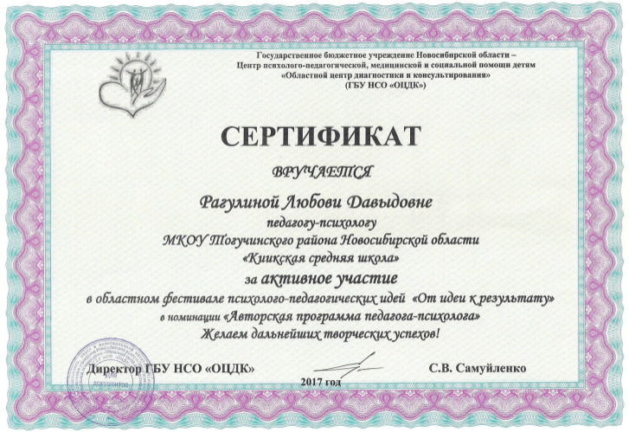

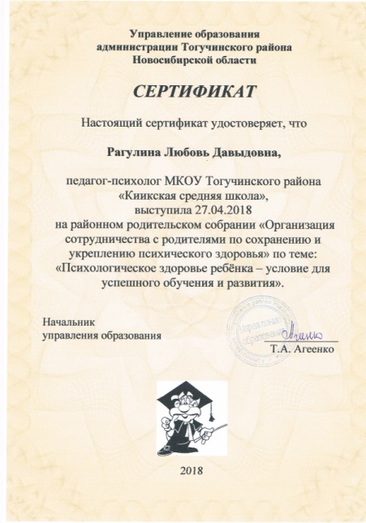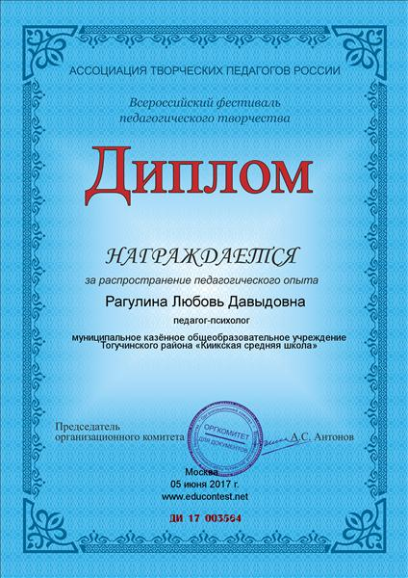

Копии верны.
Дата:
М.П. Директор школы__________/Т.В.Карабаева/

